LA LECTURE EFFICACE  ?  SAVAIS-TU QUE…  …Faire les lectures préalables pour tes cours t’aidera à approfondir tes connaissances de la matière présentée en classe? Évite donc de prendre du retard dans tes lectures, car ceci pourrait compromettre ta réussite universitaire!  L’importance de faire ses lectures avant le cours  Bien que plusieurs professeur.es mettent à disposition des étudiant.es les diapositives présentées en classe, ce n’est pas pour autant que les lectures deviennent inutiles.  C’est comme aller au cinéma…  Imagine que tes ami.es t’invitent au cinéma. Si tu n’as que le titre du film, tu iras peut-être regarder la bande-annonce, lire le synopsis ou tu demanderas des détails à tes ami.es, afin de savoir à quoi t’attendre.  Tout comme une bande-annonce pour un film, les lectures préalables permettent d’établir une base ou un contexte pour les notions qui vont être vus en classe. Elles permettent aussi une vue d’ensemble et il devient ainsi plus facile de cerner comment les concepts se relient les uns aux autres. De plus, elles aident :  - À savoir quoi noter (en classe)  - À comprendre les explications  - À connaître le vocabulaire  - À prévoir ce que va dire le professeur.e  - À mieux organiser ses notes  - À écrire plus facilement dans ses propres mots  Comment savoir s’il y a des lectures préalables dans mon cours?  Certain.es professeur.es annoncent clairement durant le cours les chapitres ou les pages à lire pour le cours suivant, alors que d’autres professeur.es n’y font pas mention. Ne présume pas que l’absence de mention des lectures préalables ou du manuel de cours indique qu’il n’y en a pas.  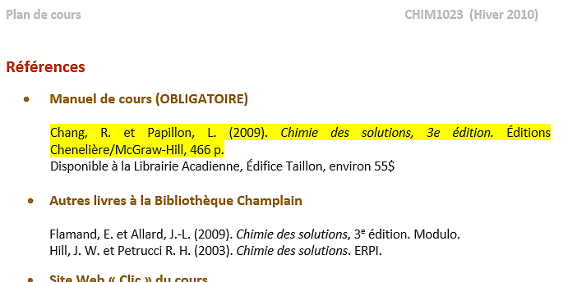  Consulte le plan de cours pour connaître les documents nécessaires et les lectures à faire avant chaque cours. Si rien n’est indiqué, renseigne-toi auprès du professeur.e.  Exemple  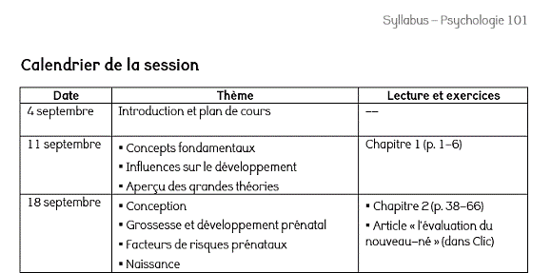 | Coach à l’apprentissage  (Aide aux études)  Local 174, MCH  coach@umoncton.ca  (506) 858-3708  https://www.umoncton.ca/umcm-reussite/methodes-detudes  «  La lecture préparatoire est une lecture d’introduction à la matière qui sera vue au cours suivant. Il ne faut donc pas essayer de mémoriser ce que vous lisez.  »  (C. Bégin, 2014)  Frustré.e de relire le même passage?  T’arrive-t-il de perdre le fil de l’idée pendant tes lectures?  As-tu l’habitude de relire le même passage à plusieurs reprises, car tu ne réfléchissais pas au contenu du texte ou que tu n’as pas saisi l’idée?  Il s’agit peut-être d’un signe de manque de concentration. (Voir le document l’attention et la concentration pour plus d’infor-mations).

Déterminer son objectif de lecture
On ne lit pas un manuel de cours de la même façon qu’on lit un roman ou une revue. La manière de s’y prendre varie en fonction de son objectif de lecture. Par exemple, on ne s’y prendra pas de la même façon si l’on fait une lecture en vue d’écrire un résumé, que si on lit pour se familiariser avec le contenu d’un cours. Pour déterminer ton objectif de lecture, pose-toi la question : « qu’est-ce que je cherche à accomplir avec cette lecture? »

Les étapes de la lecture active

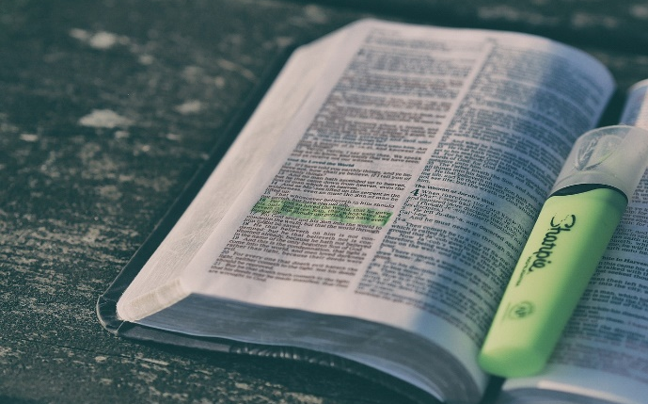
« Faire une lecture active d’un texte, c’est le lire en intervenant durant la lecture, de manière à mieux saisir les principales composantes » (Tremblay et Perrier, 2006, p. 44).
Avant la lecture → faire un survol de l’ouvrage.  - Page couverture ou page titre  - Verso de la page titre (important pour citer ses références)  - Résumé (le cas échéant)  - Introduction et conclusion  - Table des matières  - Titres, sous-titres, tableaux, images  Cette étape permet de déterminer  - Si l’on veut poursuivre avec la lecture de l’ouvrage (par exemple, dans le contexte d’un projet de recherche).  - Si l’ouvrage est à lire au complet ou seulement les parties pertinentes.  Pendant la lecture → surligner et annoter le texte.  - Identifier les mots clés, les définitions et autres éléments importants  → les surligner, souligner, encercler, encadrer, etc.  - Trouver l’équilibre entre trop surligner et ne rien surligner → dans les deux cas, il y aura un manque de repères et le risque est de se retrouver à relire le texte en entier.  - Après chaque paragraphe ou section, écrire dans la marge un mot clé ou une phrase qui résume l’idée principale.  - Utiliser des couleurs et symboles au besoin (par exemple, une étoile pour marquer un passage important).  - Réfléchir au contenu du texte et noter ses impressions et les exemples qui viennent à l’esprit.  Après la lecture → faire un retour sur sa lecture pour s’assurer que tout est bien compris.  - Prendre un moment pour réfléchir au texte → qu’est-ce que j’ai retenu de ce texte?  - Résumer les idées principales, paraphraser, synthétiser à l’aide de tableaux ou schémas.  - Au besoin, se créer une fiche de lecture. |  | Un environnement propice à la lecture  Pour favoriser la concentration durant la lecture, assure-toi :  - D’avoir un éclairage adé-quat.  - D’adopter une posture propice (installé.e confor-tablement, le dos droit, avoir une surface de travail).  - D’éviter de lire couché ou sur le lit.  - D’être installé.e dans un en-droit calme, sans bruit et sans distractions.  - D’éviter de lire en écoutant la télévision ou en faisant d’autres tâches.

Défis et pistes de solutions
Manque de temps? Réserve des moments à chaque semaine pour la préparation de tes cours. Évite d’accumuler les lectures (voir les documents le processus d’étude active et la gestion du temps pour plus d’informations).  Texte trop long? La lecture est une tâche exigeante pour le cerveau et certaines lectures peuvent sembler s’éterniser. Pour éviter d’accumuler la fatigue, divise ta lecture en plus petites parties et prends des pauses de quelques minutes régulièrement. Par exemple,  90 min vs 30 min | pause | 30 min | pause | 30 min |  | Manque de compréhension? Il est normal de rencontrer du jargon propre à la discipline ou des termes techniques avec lesquels tu n’es pas familier. Lorsque tu rencontres un mot inconnu, consulte le glossaire dans ton manuel de cours ou encore trouve la définition à l’aide d’une recherche rapide sur internet. N’hésite pas à te créer un lexique personnel (une liste de mots). Ce dernier aidera ta compréhension lors de lectures futures (et en salle de classe), enrichira ton vocabulaire et te fournira des mots pour exprimer tes idées de manière plus précise lors de travaux ou projets.

Fiches de lecture

Les fiches de lecture sont des ressources précieuses et sont particulièrement utiles lorsque tu as plusieurs lectures à faire dans le but de rédiger un long travail. Elles permettent de :
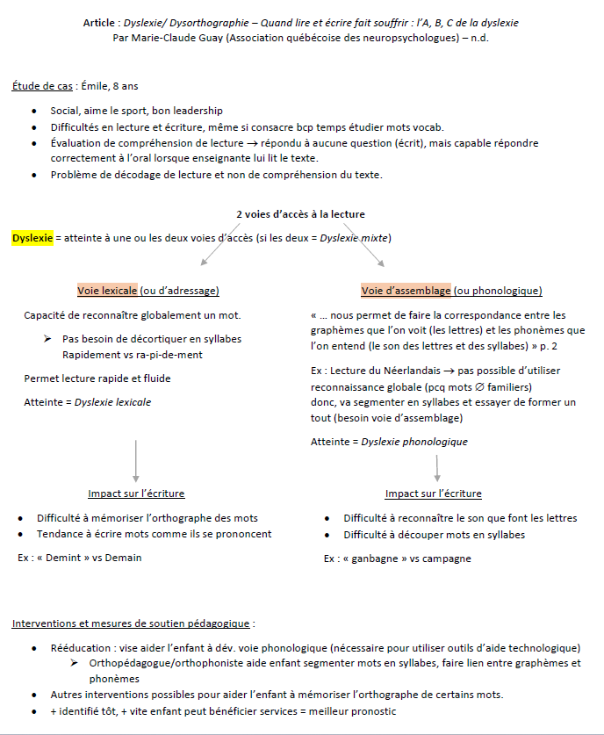  Exemple d’une fiche de lecture | - Résumer les informations pertinentes amassées au cours de tes lectures.  - Maintenir une certaine organisation de tes lectures.  - Servir de point de référence lors de la rédaction de ton travail.  - Tenir compte de tes références bibliographiques.  Exemple d’information à inclure dans une fiche de lecture :  - Thèmes  - Référence bibliographique  - Mots clés  - Résumé du contenu  - Citations  - Définitions importantes  - Commentaires ou notes personnelles  Image par grmarc sur Freepik

Sources
Bégin, C. (2014). Devenir efficace dans ses études. Chronique sociale.
Dionne, B. (2018). L'essentiel pour réussir ses études. Chenelière éducation.
Escudier, F. et Debas, K. (2020). Savoir apprendre pour réussir: les meilleures stratégies d'études validées par la science. Pearson/ERPI.
McGuire, S. et McGuire, S. (2015). Teach students how to learn. Stylus publishing.
Tremblay, R. et Perrier, Y. (2006). Savoir plus: outils et méthodes de travail intellectuel (2e éd.). Chenelière Éducation
décembre 2023

